第一章：人的由来

第一节 人类的起源和发展
- 进化论的创立者是：达尔文
- 现代类人猿与人类的共同祖先是（森林古猿）
- 现代类人猿：猩猩、黑猩猩、大猩猩、长臂猿。与人类亲缘关系最近的是（黑猩猩）
- 研究生物进化最直接的证据是（化石）
- 目前发现的最早的古人类化石“露西少女”是在非洲大约300万年前的地层发现的
- 人类起源诞生的标志是（直立行走）
- 自然环境发生过对人类起源有重大影响的变化是：地壳变动导致森林大量消失
- 人类起源与发展过程的进化顺序是：直立行走、使用工具、制造工具、火烤食物、大脑发育、产生语言

第二节 人的生殖
1、人的生命周期的起点是（受精卵）
2、人体内最大的细胞是（卵细胞，肉眼可见）
3、男女性生殖系统结构示意图（课本P9），熟悉男女生殖系统结构和功能。
男女生殖系统正面示意图必须掌握熟练
4、男性生殖系统中最主要的器官是（睾丸——产生精子，分泌雄性激素）
5、女性生殖系统中最主要的器官是（卵巢——产生卵细胞，分泌雌性激素）
6、受精的场所是（输卵管），受精卵开始分裂的场所是（输卵管）
7、胚胎及胎儿发育的场所：（子宫）
8、胚泡时期发育所需要的物质和能量由（卵黄）提供，胚胎和胎儿发育所需要的营养和能量来自（母体）。母体和胎儿通过（胎盘）进行物质交换。
9、试管婴儿：体外受精，形成胚泡后植入子宫内膜。是有性生殖。
10、宫外孕：胚泡着床于子宫外
11、双胞胎：同卵双胞胎（受精卵第一次分裂后形成两个细胞分别分裂分化形成两个胚泡，发育成两个胚胎，性别相同）；异卵双胞胎（两个卵细胞分别受精，形成两个受精卵）
12、避孕：了解多种避孕措施
结扎输精管：阻断精子输送，睾丸的功能正常，能正常产生精子分泌雄性激素。
结扎输卵管：阻断与精子相遇，卵巢功能正常，能正常产生卵细胞分泌雌性激素。

第三节、青春期
1、青春期的身体变化：身高突增，生殖器官迅速发育，神经系统及心肺功能明显增强
2、生殖器官（睾丸和卵巢）的发育状态：青春期之前睾丸和卵巢几乎不发育，青春期睾丸和卵巢迅速发育
3、睾丸和卵巢发育成熟的标志：男生出现遗精，女生出现月经
4、月经：子宫内膜周期性增厚和血管增生，子宫内膜脱落及外流血液。
5、结扎输卵管：阻止精子与卵细胞相遇而避孕，卵巢和子宫功能正常，不影响月经周期
6、女性摘除子宫：没有妊娠能力，无法形成月经，但不影响卵巢的功能
7、女性摘除卵巢：缺乏雌性激素，子宫不会出现周期性变化，不形成月经
8、男性第二性征：胡须，喉结，阴毛，声音变粗，音调变低
9、女性第二性征：骨盆宽大，乳房增大，声调较高
10、青春期是一生中身体发育智力发展的黄金时期，建立正确的价值观和是非判断力。

第二章：人体的营养

第一节、食物中的营养物质
- 食物中的七大营养物质：糖类、脂类、蛋白质、维生素、水、无机盐、纤维素
- 糖类、脂类、蛋白质是组成细胞的主要有机物，能为生命活动提供能量
- 糖类（葡萄糖、蔗糖、淀粉）：细胞中的主要供能物质
- 含糖类的食物：米饭、馒头，面条、红薯、土豆、芋头等
5、脂肪：细胞中的储能物质，备用能源物质。（糖类供能不足时，脂肪供能；糖类供能多余的会转化成脂肪。）富含脂肪的食物：肥肉、食用油、花生芝麻等坚果类。
6、蛋白质：建造和修复人体的重要原料。（糖类和脂肪供能不足时，蛋白质供能。）
富含蛋白质的食物：蛋、奶、鱼、瘦肉等。青少年及康复期病人应多食用优质蛋白食物。
7、无机盐：占人体重很少，作用却很大，构成人体重要组成元素。
种类 | 缺乏时症状 | 食物补充
钙 | 儿童：佝偻病，中老年：骨质疏松 | 豆类、奶制品、蛋
铁 | 缺铁性贫血 | 动物肝脏、动物血、菠菜、木耳、黑芝麻等
碘 | 地方性甲状腺肿大（大脖子病） | 紫菜、海带、海产品、加碘食盐
锌 | 生长发育不良，味觉障碍 | 蛋、奶、豆类，海产品
磷 | 厌食、贫血、肌无力 | 蛋、瘦肉、坚果类
8、维生素：一类简单有机物，不能功能，人体对它的需求量很小，但对人体的重要作用无可取代，大多数人体自身不能制造，只能从食物中摄取。
种类 | 缺乏时症状 | 食物补充
维生素A | 夜盲症、干眼症、皮肤干燥 | 肝脏、瘦肉、蛋黄
维生素B1 | 神经炎，脚气病 | 糙米、五谷杂粮、蛋
维生素C | 坏血病，抵抗力下降 | 新鲜蔬菜水果
维生素D | 儿童：佝偻病，中老年：骨质疏松 | 动物肝脏，鱼肝油
注：植物性食物不含维生素A，但绿色蔬菜和瓜果胡萝卜中含有胡萝卜素，胡萝卜素在人体内可以转化成维生素A。
9、测定食物中的能量：燃烧法（烧掉的是有机物，余下的灰烬是无机盐）
相同质量的糖类、脂肪和蛋白质所含能量最多的是脂肪

第二节：消化和吸收
一、营养物质的消化吸收
1、不需要消化就能直接被吸收的营养物质：
水、无机盐、维生素、葡萄糖、氨基酸、甘油和脂肪酸
2、消化后才能被吸收的营养物质：淀粉，脂肪，蛋白质不能直接吸收，淀粉需要消化成葡萄糖、蛋白质需要消化成氨基酸，脂肪需要消化成脂肪酸和甘油酸才能被吸收

二、消化系统的结构和功能
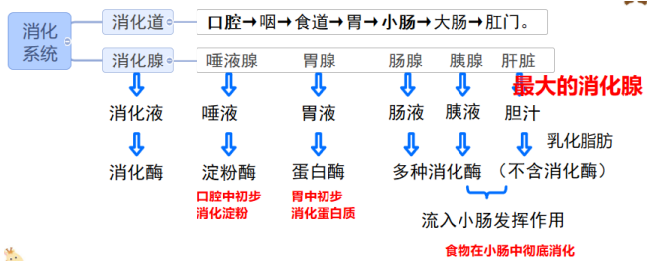
三、实验：探究馒头在口腔中的消化
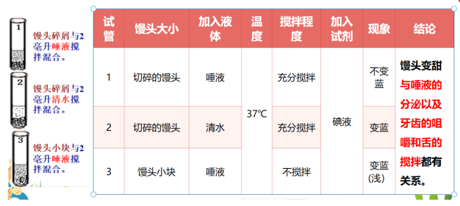
四、食物消化过程
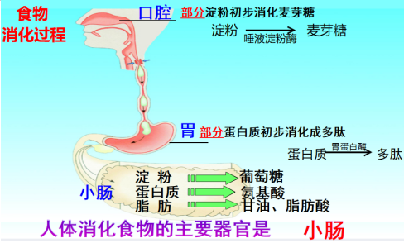

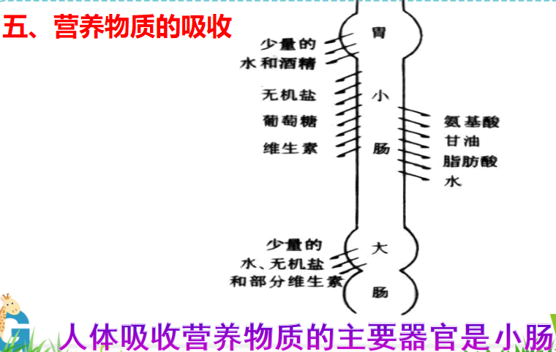

六、小肠适于消化吸收的特点
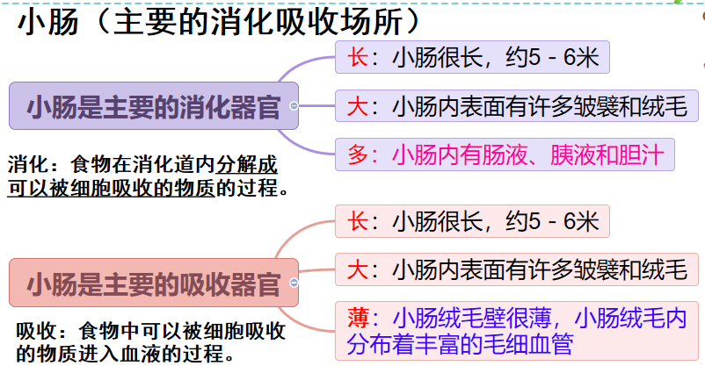

复习整理后自测：
1、消化系统的结构？（消化道和消化腺）
2、最大的消化腺是？（肝脏）
3、不含消化酶的消化液是？（肝脏分泌的胆汁）
4、食物消化吸收的主要场所？（小肠）
5、小肠适于消化吸收的特点？（①小肠长5—7米②小肠绒毛和皱襞增大了小肠的表面积③小肠中有多种消化液④小肠有丰富的毛细血管和毛细淋巴管有利于营养物质的吸收）
6、小肠适于消化的特点（①②③）小肠适于吸收的特点（①②④）
7、淀粉、脂肪和蛋白质开始被消化的场所分别？（淀粉—口腔、蛋白质—胃，脂肪—小肠）
8、淀粉、脂肪和蛋白质的消化产物分别？
（淀粉—葡萄糖，蛋白质—氨基酸，脂肪—脂肪酸和甘油）

第三章：人体的呼吸

呼吸道对空气的处理
- 呼吸系统的组成：
- 呼吸道：鼻、咽、喉、气管、支气管
- 肺（气体交换的场所）
- 呼吸道的作用：呼吸道对空气的处理能力有一定的限度
- 呼吸道是气体进入肺的通道，呼吸道有骨或软骨做支架，保证气流的通畅。
- 使进入肺的气体变得温暖、湿润、清洁
- 鼻腔：
- 鼻毛阻挡灰尘（2）黏液粘住灰尘并湿润空气（3）黏膜中的毛细血管温暖空气
- 咽：消化道和呼吸道共有的通道，吞咽食物时会厌软骨盖住喉口避免食物进入气管
- 喉：喉部有声带，声带震动发出声音
- 气管和支气管（痰的产生部位）
- 软骨支架：保证气流的通畅
- 黏液：使气管湿润，黏液中有抵抗细菌和病毒的物质
- 纤毛：清扫尘粒、细菌，形成痰

二、发生在肺内的气体交换
1、肺：主要呼吸器官，气体交换的场所
2、肺的结构特点：位于胸腔，左肺2叶，右肺3叶。顺着支气管在肺里的各级分支，到达支气管最细的分支末端形成肺泡，肺由大量的肺泡构成，肺泡外包绕着丰富的毛细血管，肺泡壁和毛细血管壁都是一层上皮细胞构成。
3、肺与外界的气体交换（肺通气）：通过呼吸运动实现的
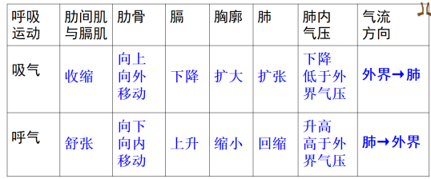

4、肺泡与毛细血管的气体交换
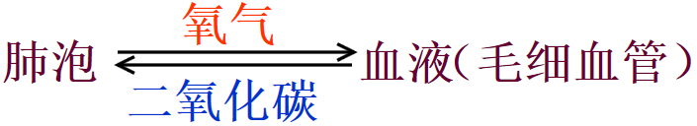
气体交换原理：扩散作用

5、氧气在血液中运输到全身组织，与组织细胞进行气体交换
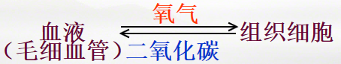
气体交换原理：扩散作用

6、氧气在组织细胞中利用
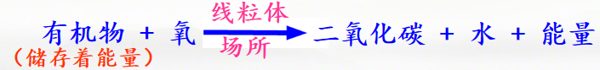

请同学们小结呼吸的全过程：

以下为复习整理后自测：
1、呼吸系统的组成？（呼吸道和肺）
2、呼吸道的功能？（气体进出肺的通道，使进入肺的气体变得温暖、湿润、清洁）
3、呼吸道和消化道共有的通道是？（咽）
4、吞咽时能遮住喉口防止食物进入气管的结构是？（会厌软骨）
5、痰生成的场所是？（气管和支气管的内表面）
6、发声的原理？（喉部声带振动发声）
7、气体交换的场所？（肺）主要呼吸器官是？（肺）
8、呼吸的全过程？
（①肺与外界的气体交换，②肺泡与毛细血管的气体交换，③气体在血液中运输，④毛细血管与组织细胞的气体交换，⑤氧气的利用）
9、肺与外界的气体交换即肺换气是通过什么实现的？（呼吸运动）
10、呼吸运动的过程：膈肌和肋间肌收缩→肋骨向上向外，膈下降→胸廓扩大→肺扩张→肺容量增大→肺内气压减小→外界空气入肺→完成吸气
膈肌和肋间肌舒张→肋骨向下向里，膈上升→胸廓缩小→肺缩小→肺容量减小→肺内气压升高→气体出肺→完成呼气
11、②④过程气体交换的基本单位？（肺泡）气体交换通过什么来实现的？（扩散作用）
12、肺泡适于气体交换的特点？（肺泡数量多，肺泡壁薄（单层细胞构成）丰富的毛细血管和弹性纤维）

第四章 人体内物质的运输

第一节 流动的组织－血液（4.3-4.7）
1、血液的组成和功能：运输、防御、保护。
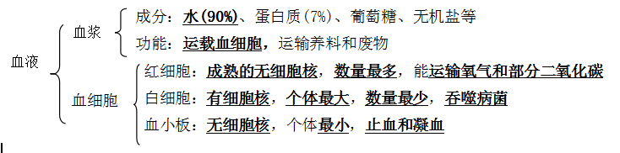
血液分层：
要加入抗凝剂（柠檬酸钠） 抽血验DNA，提取的是白细胞（有细胞核）
种类 | 形态特点 | 体积 | 细胞核 | 功能 | 病症
红细胞 | 两面凹的圆盘状 | 小 | 无 | 运输氧和一部分二氧化碳 | 低→贫血
白细胞 | 圆球形 | 最大 | 有 | 吞噬病菌， 防御和保护作用 | 高→炎症
血小板 | 形态不规则 | 很小 | 无 | 止血和加速凝血 | 少→不易止血
2、血红蛋白：红细胞中含有的一种红色、含铁的蛋白质。
特性：在含氧高的地方与氧结合，呈现红色；在含氧低的地方与氧分离，呈暗红色。
3、红细胞只能存活120天，新的红细胞由红骨髓来补充。
高原上缺氧，长期在高原生活的人血液中红细胞数量比平原地区的人多。
4、贫血：红细胞数量少，或血红蛋白数量少。血红蛋白数量少引起的贫血，可食用含蛋白质和铁高的食物进补
5、常见识图.
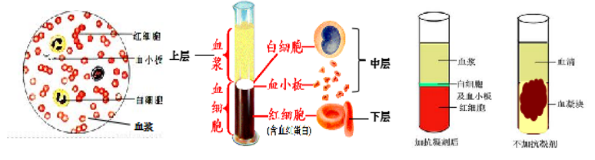

第二节血流的管道——血管
1、血管的种类、结构与功能
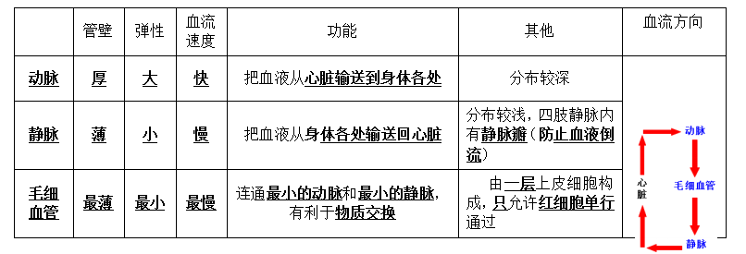
2、人体内的血管有 动脉、静脉 和 毛细血管 三种。
血液与组织细胞进行物质交换的场所：毛细血管； 只允许红细胞单行通过的是：毛细血管。
三种血管间血流方向：动脉→毛细血管→静脉
四肢静脉内表面有静脉瓣，作用是防止血液倒流
3、手背上的青筋是静脉；点滴输液扎的是静脉；切脉摸的是动脉
4、静脉出血扎远心端 ； 动脉出血扎近心端
5、常见识图
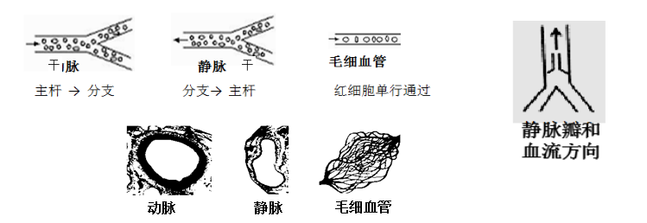
（期中考试范围截止。）

第三节 输送血液的泵---心脏
1、心脏的结构和功能：位于胸腔中部，偏左下方。 心脏的功能：血液循环的动力器官

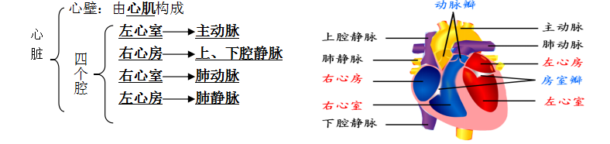
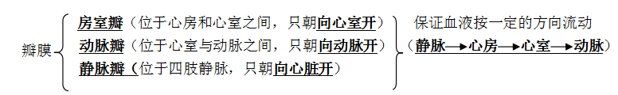
（1）规律1：上房下室、房静室动。心脏内部上下相通，左右不相通。
心室的壁比心房的壁厚，壁最厚的是左心室， 因为它是体循环的起点。
（2）规律2：心脏左侧即左心房、左心室流的都是动脉血。 心脏右侧即右心房、右心室流的都是静脉血。

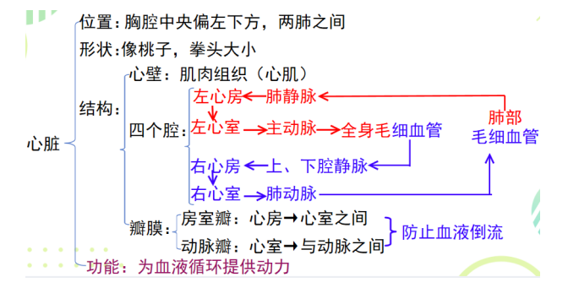

2、心脏工作原理：
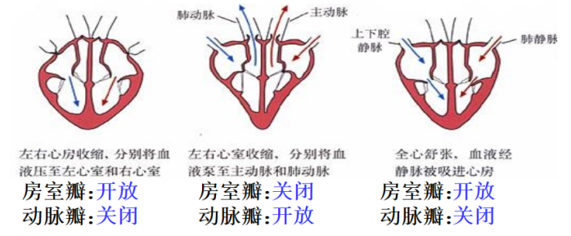

心脏一个工作周期的过程
心房
心室
收缩
舒张
3、血液循环概念和途径
血液循环：血液在心脏和全部血管所组成的管道中进行的循环流动。

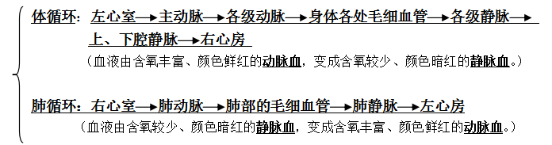

 | 体循环 | 肺循环
起点 | 左心室 | 右心室
终点 | 右心房 | 左心房
血液变化 | 动脉血变为静脉血 | 静脉血变为动脉血
功能 | 为组织细胞运来氧气和养料，  把二氧化碳等废物运走 | 与肺泡进行气体交换，获得氧气  把二氧化碳交给肺泡
联系 | 在心脏处汇合成一条完整的循环途径，承担物质运输的功能

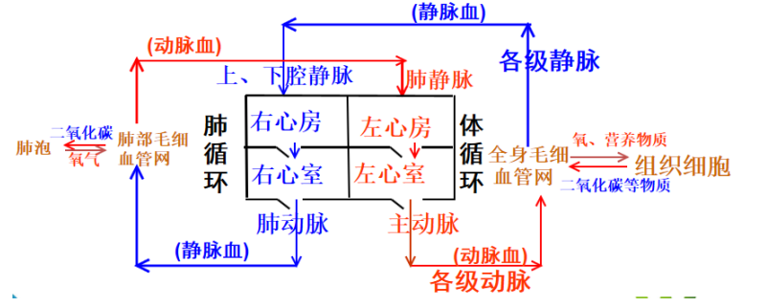
体循环与肺循环同时进行，在心脏相连通。
血液循环中，血液总是由心室→动脉→毛细血管→静脉→心房→心室。
4、动脉血：含氧丰富，颜色鲜红。（血红蛋白与氧结合）
静脉血：含氧较少，颜色暗红（血红蛋白与氧分离）
5、心肌所需要的营养物质和氧通过冠脉循环供应。如果冠状动脉病变（如动脉硬化等）致心肌缺血，就会引起冠心病。

第四节 输血与血型
1、血型的发现人：奥地利科学家兰德斯坦纳。 2、血量：占体重的7--8%
3、常见血型：A型、B型、AB型、O型 血型与红细胞表面的凝集原种类一致
4、安全输血：以输同型血为原则，在没有同型血可输且情况紧急时，可少而慢的输入异型血但须遵循血型的兼容（输血者的红细胞不被凝集）
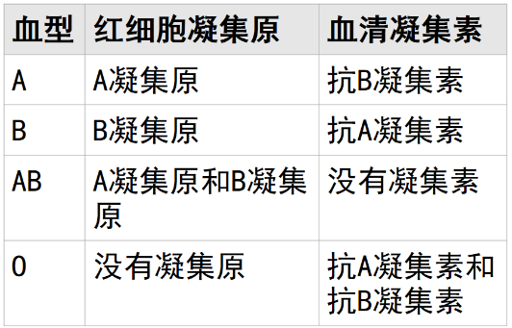
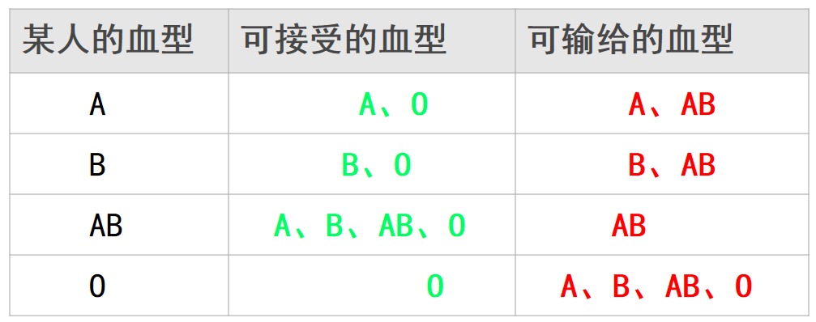
ABO血型的凝集原和凝集素 输血关系表（输血者红细胞不被凝集）

5、无偿献血：法定献血年龄18—55周岁的健康公民。一次失血不超过400毫升，血浆与血细胞可以短时间得到补充而恢复正常。健康成年人每次献血200～300毫升是不会影响健康。
一次失血超800-1000ml，会头晕心跳加快眼发黑，一次失血超1200-1500ml会有生命危险。
6、成分输血：
对贫血患者：输血可以进行成分输血，只输红细胞 。
大面积烧伤患者：丢失的主要是血浆和组织液，所以应该输入血浆；
血小板严重减少的患者：缺少的是血小板，只输血小板。

反馈训练：理清思路 看血液循环路径图，找出答案：
1、体循环的路径？肺循环的路径？左心房、左心室、右心房、右心室分别与哪些血管相通？
2、流动脉血的心腔和血管是？（左心房，左心室，主动脉及分支动脉，肺静脉）
3、流静脉血的心腔和血管是？（右心房，右心室，上下腔静脉及分支静脉，肺动脉）
4、体循环结束血液性质的变化？（动脉血变成静脉血）
5、肺循环结束血液性质的变化？（静脉血变成动脉血）
6、血液流经小肠后最明显的变化是？（血液中营养物质增加）
7、血液流经肾脏后最明显的变化是？（代谢废物减少）
8、某人扁桃体发炎，静脉注射药物，药物首先到达心脏的哪个腔？（右心房）
药物至少经过心脏几次才能到达患处发挥作用？（两次）
药物到达患处发挥作用的过程中先后经过心脏四个腔的顺序是？（右心房-右心室-左心房-左心室）
9、某人上呼吸道感染咳嗽，雾化治疗，药物首先到达心脏的哪个腔？（左心房）
药物至少经过心脏几次才能到达患处发挥作用？（1次）
药物到达患处发挥作用的过程中先后经过心脏四个腔的顺序是？（左心房-左心室）

第五章 人体内废物的排出
1、排泄概念：体内物质分解时产生的二氧化碳、尿素和多余的水分等废物排出体外的过程。
2、排泄途径：（1）呼气 :以气体的形式排出二氧化碳、水（通过呼吸系统）
（2）排尿：以尿液的形式排出水、无机盐、尿素（通过泌尿系统）
（3）排汗：以汗液的形式排出水、无机盐、尿素（通过皮肤）
3、排泄不同于排遗：排遗是食物消化后的残渣形成的粪便排出体外的过程。
4、泌尿系统的组成：肾脏→输尿管→膀胱→尿道。 其中，肾脏（形成尿液），输尿管（输送尿液），膀胱（暂时贮存尿液），尿道（排出尿液）。
5、肾脏的结构和功能单位是肾单位：肾单位包括肾小球、肾小囊和肾小管。
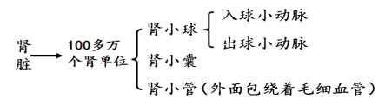
进入肾小球和出肾小球的血管都是小动脉（入球小动脉、出球小动脉）。
6、尿的形成包括两大过程：
（1）肾小球、肾小囊内壁的过滤作用 。血细胞、大分子蛋白质不能被滤过。肾小囊中的液体叫做原尿，成人每天形成180升
（2）肾小管的重吸收作用。全部葡萄糖、大部分水分、部分无机盐被重吸收。从肾小管流出的是尿液。尿液的主要成分：水、无机盐、尿素。成人每天形成大约1.5升。
小结：肾小球和肾小囊过滤作用——形成原尿——肾小管重新吸收作用——形成尿液
尿液的形成是连续的，但排尿是间断的，因为膀胱有暂时储存尿液的作用。
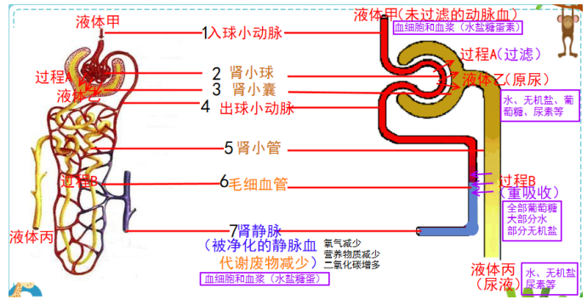

7、理解血液、原尿（肾小囊中的液体）、尿液（肾小管中的液体）所含有的成份是哪些：
（1）血液：大分子蛋白质、血细胞、葡萄糖、水、无机盐和尿素、
（2）原尿：水分、无机盐、葡萄糖、尿素 （与血液相比，不含大分子蛋白质、血细胞）
（3）尿液：水、无机盐、尿素 （与原尿相比，不含葡萄糖）
8、若尿液中有蛋白质、血细胞，此人可能有肾小球病变。
若尿液中有葡萄糖，此人可能是肾小管病变，还可能是患糖尿病。
若没有过量喝水而尿液过多，此人可能是肾小管重吸收有问题。
9、肾动脉和肾静脉的区别：肾静脉尿素少，氧气少，二氧化碳多。
10、人体排尿作用：（1）排出废物 （2）调节体内水和无机盐的平衡
（3）维持组织细胞的正常生理功能
11.易错点：
（1）一个尿素分子，从肾动脉流入肾，可能没有经过肾静脉就随着尿液排出体外了。
（2）入球小动脉、肾小球、出球小动脉内流的是动脉血。
（3）从肾静脉流出的血液与肾动脉中的血液相比，肾静脉内的血液中氧气、养料、尿素的量减少，二氧化碳的量增多。

第六章 人体生命活动的调节

第一节 人体对外界环境的感知
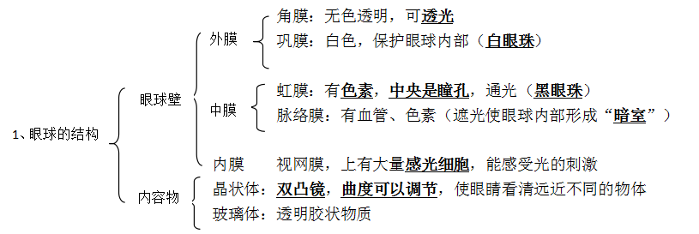
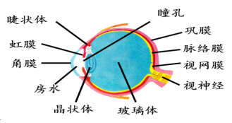
2、眼球与照相机相似的结构：
晶状体=镜头 瞳孔=光圈 视网膜=胶卷（底片） 脉络膜=暗室的壁
3、视觉的形成：光线 → 角膜→ 瞳孔→ 晶状体（发生折射）→ 玻璃体 →视网膜（视觉感受器，可以感受光的刺激，形成物像）→ 视觉神经（传导作用）→ 大脑（产生视觉）
视网膜形成物像 ； 大脑皮层视觉中枢形成视觉

4、不同光线下瞳孔大小的变化：强光下瞳孔缩小，以减小进入眼内的光量，以保护视网膜不受过强刺激。 弱光下瞳孔扩大，增加进入眼内的光量，使视网膜得到足够的刺激。
5、近视眼的特点及矫正： 矫正方法：戴凹透镜
（1）眼球的前后径过长 （2）晶状体曲度过大（过度变凸）
（3）物像落在视网膜的前方 （4）看不清远处的物体
6、远视眼的特点及矫正： 矫正方法：戴凸透镜
（1）眼球的前后径过短 （2）晶状体曲度过小
（3）物像落在视网膜的后方 （4）看不清近处的物体
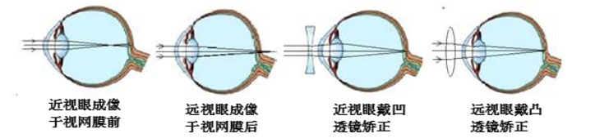

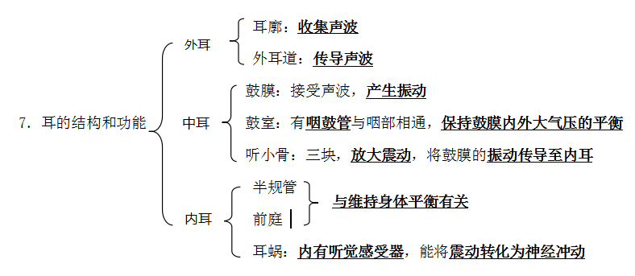
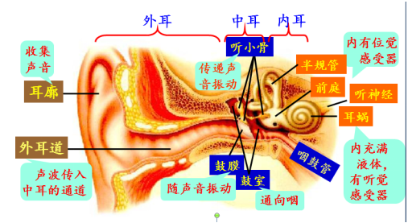
8、听觉的形成：
外界声波 → 外耳道→ 鼓膜（振动）→ 听小骨 → 耳蜗（有对声波敏感的感觉细胞）→ 听觉神经→ 大脑（产生听觉）
听觉感受器在耳蜗 ，大脑皮层听觉中枢形成听觉
9、为保护耳和听觉，应注意：
遇到巨大声响时，迅速张开口，使咽鼓管张开；
或闭嘴、堵耳，以保持鼓膜两侧大气压力平衡
（例：飞机起飞降落时嚼口香糖也是为维持鼓膜两侧大气压平衡）
10.口腔发炎容易引起中耳炎，因为细菌可以通过咽鼓管进入鼓室使中耳发炎。

第二节 神经系统的组成
1、神经系统的组成
神经系统的组成 |  |  | 各部分的功能
中枢神经系统 | 脑 | 大脑 | 表面是大脑皮层，具有感觉、运动、语言等多种神经中枢（是调节人体生命活动的最高级中枢）
中枢神经系统 | 脑 | 小脑 | 使运动协调运动，维持身体平衡
中枢神经系统 | 脑 | 脑干 | 有专门的调节心跳、呼吸、血压等人体基本生命活动的中枢
中枢神经系统 | 脊 髓 |  | 反射：能对外界的或体内的刺激产生有规律的反应  传导：将对这些刺激的反应传导到大脑，是脑与躯干、内脏之间的联系通道。
周围神经系统 | 脑神经 |  | 传导神经冲动
周围神经系统 | 脊神经 |  | 传导神经冲动
2、神经元是神经系统的结构和功能的基本单位：
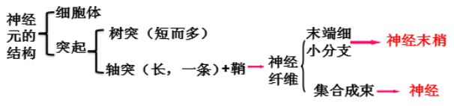
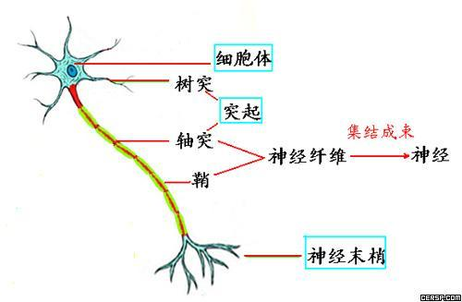
神经元功能：接受刺激，产生兴奋，传导兴奋
+膜

3、神经纤维、神经和神经末梢
（1）神经元长的突起外表大都套有一层鞘，组成神经纤维。
（2）神经纤维集结成束，外面包有膜，构成一条神经。
（3）神经纤维末端细小分枝叫神经末梢。
4、神经胶质细胞为神经元提供营养和支持。

